 | Grund für die Expedition | Ziel der Expedition | Anzahl Schiffe und Mannschaft | Navigation | Entdeckungen | Bedeutung für die Weltgeschichte
Christoph Kolumbus  * 1451, Genua, Italien  † 1506, Valladolid, Spanien  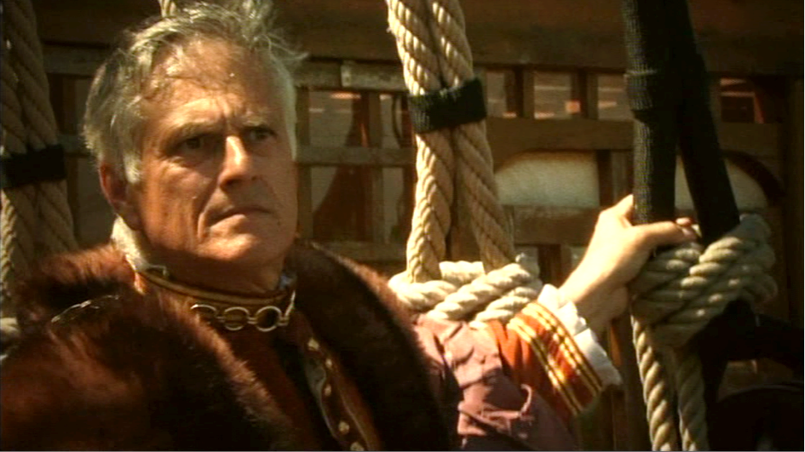 | Kolumbus fuhr westwärts, weil die Portugiesen auf dem Seeweg um Afrika das Monopol hatten und ihm daher der Weg nach Osten verwehrt blieb. | Weil Kolumbus wusste, dass die Erde eine Kugel ist, wollte er einen Weg westwärts nach Indien finden. | Drei Schiffe: die Niña, die Pinta und die Santa Maria. | Kolumbus war ein grossartiger Navigator und Improvisator. Primitives Kartenmaterial, sowie Kompass und Astrolabium gehörten zu seiner Ausrüstung. | Kolumbus hat die Grossen Antillen in der Karibik entdeckt. Er nannte sie Westindische Inseln. | bwohl Kolumbus Zeit seines Lebens der Überzeugung war, den Weg westwärts nach Indien gefunden zu haben, ging er als Entdecker Amerikas in die Geschichte ein.
Amerigo Vespucci

* 1454, Florenz, Italien
† 1512, Sevilla, Spanien

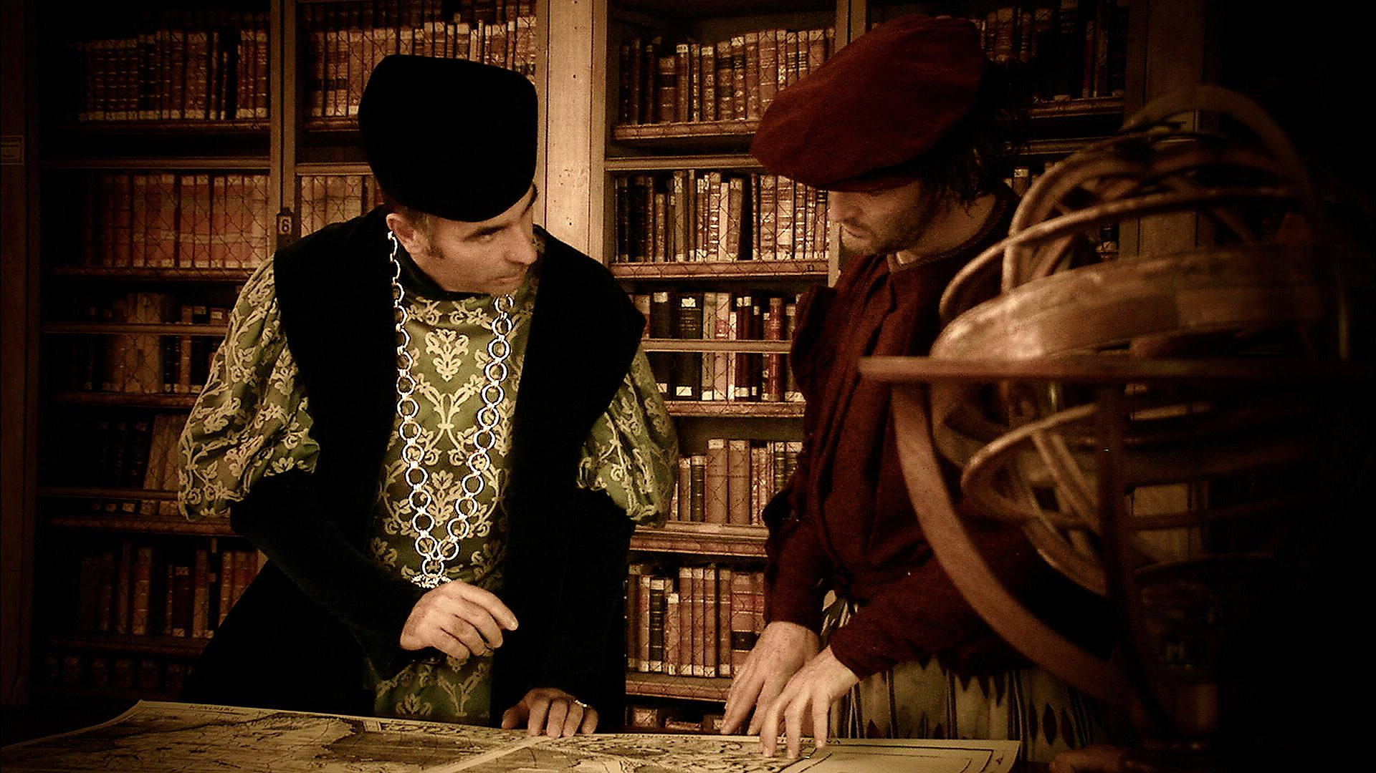
Ferdinand Magellan

* 1480, Sabrosa, Portugal
† 1521, Mactan, Philippinen

